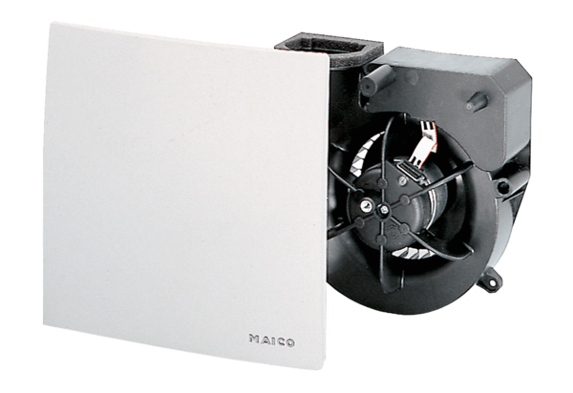Element ventilatora ER 60 GVZC ECJedinica za pakiranje: 1 komAsortiman: B
Broj artikla: 0084.0116Proizvođač: MAICO

